Family Math Studio Lección 8.7 · 6.AT.8

Resolver problemas con ecuaciones y desigualdades
Representar problemas reales con ecuaciones y desigualdades, resolverlos y comprobarlos.
Nombre Fecha

La chispa de hoy
En una rifa del centro recreativo, un premio se dividió por partes iguales entre 4 amigos. Cada amigo recibió $85. ¿Cuánto era el premio total? Primero adivina: ¿el premio total es mayor o menor que $85?
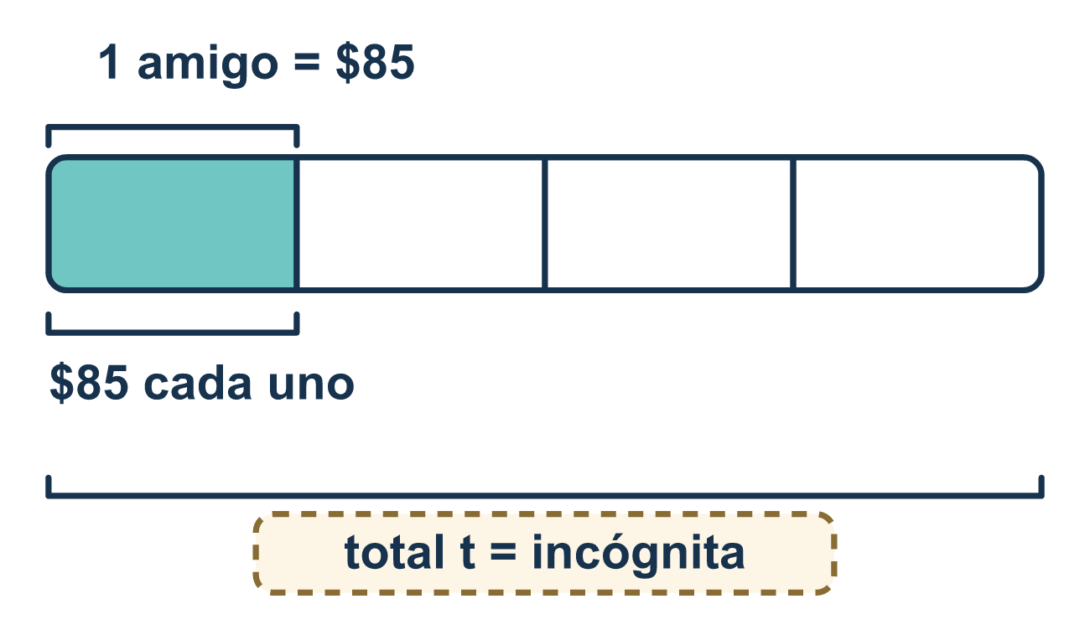
Nuestro modelo de clase: la revisión: ¿ecuación o desigualdad?

Inténtalo
Resuélvelo en papel. Escribe una respuesta en cada línea.
- ¿Qué pista apunta a una desigualdad?
A. exactamente B. a lo más C. es igual a D. es lo mismo que
Mi respuesta
- 'Jo tiene exactamente $12 para gastar.' ¿Qué tipo de modelo corresponde?
A. Ninguna de las dos B. Una desigualdad, porque hay un límite C. Una ecuación, porque exactamente significa igual D. Las dos a la vez
Mi respuesta
- 'Un autobús lleva a lo más 40 pasajeros.' ¿Qué modelo muestra los pasajeros r?
A. r ≤ 40 B. r = 40 C. r ≥ 40 D. r > 40
Mi respuesta
- Una pizza cuesta $9 y pagas con $20. Tu cambio es c, así que 9 + c = 20. ¿Cuánto es c?
A. $29 B. $9 C. $180 D. $11
Mi respuesta
- María ahorra $5 por semana y quiere al menos $40. ¿Qué desigualdad muestra las semanas w?
A. 5w ≤ 40 B. 5w = 40 C. 5w ≥ 40 D. w + 5 ≥ 40
Mi respuesta

Conversen
¿Qué palabra clave les dijo que usaran = y cuál les dijo que usaran un símbolo de desigualdad?

Misión en casa
Miren un recibo de una tienda. Digan: «Un total de $24 se dividió por partes iguales entre 4 personas». ¿Puede su estudiante decir si es una ecuación o una desigualdad? Después prueben con «como máximo $24».

Si se atoran, pregunten
- ¿Qué palabras dan la pista — 'es igual a/exactamente' o 'al menos/a lo más/más que/menos que'?
- Escribamos primero el modelo, luego resolvámoslo paso a paso.
- ¿La respuesta tiene sentido en la vida real? ¿Podría ser negativa o media persona?

Hazlo en pantalla

Escanea o escribe el enlace. La misma lección, con pistas. eduwonderlab.com/lessons/8-7/homework.html
¿Cómo te sentiste? (opcional) ☐ Difícil ☐ Voy mejorando ☐ Lo entendí

Family Math Studio · Para adultos Lección 8.7 · 6.AT.8

Respuestas y notas para conversar
Resolver problemas con ecuaciones y desigualdades

Lo que aprende tu estudiante
Esta noche leemos un problema verbal y decidimos si modelarlo con una ecuación o una desigualdad, luego lo resolvemos y revisamos que la respuesta tenga sentido.

Respuestas
Pidan a su estudiante que explique antes de mirar.
- B. a lo más. a lo más apunta a una desigualdad, porque da un límite.
- C. Una ecuación, porque exactamente significa igual. Una ecuación, porque exactamente significa igual.
- A. r ≤ 40. r ≤ 40, porque caben 40 pasajeros o menos.
- D. $11. c = $11, porque 20 − 9 = 11.
- C. 5w ≥ 40. 5w ≥ 40, porque sus ahorros deben ser $40 o más.

Conversen
¿Qué palabra clave les dijo que usaran = y cuál les dijo que usaran un símbolo de desigualdad?

Cuando se atoren, pregunten
- ¿Qué palabras dan la pista — 'es igual a/exactamente' o 'al menos/a lo más/más que/menos que'?
- Escribamos primero el modelo, luego resolvámoslo paso a paso.
- ¿La respuesta tiene sentido en la vida real? ¿Podría ser negativa o media persona?

Eviten decir
- Todo problema verbal es una ecuación, así que usa siempre el signo igual.
- 'A lo más 200' significa exactamente 200, así que usa =.
- Una vez que obtienes un número, ya terminaste — no hace falta revisar si tiene sentido.

Misión en casa
Miren un recibo de una tienda. Digan: «Un total de $24 se dividió por partes iguales entre 4 personas». ¿Puede su estudiante decir si es una ecuación o una desigualdad? Después prueben con «como máximo $24».

